INGELESEKO ERRONKAK (2. Astea)
RETOS DE INGLES (SEMANA 2)

HAUR HEZKUNTZA – EDUCACIÓN INFANTIL

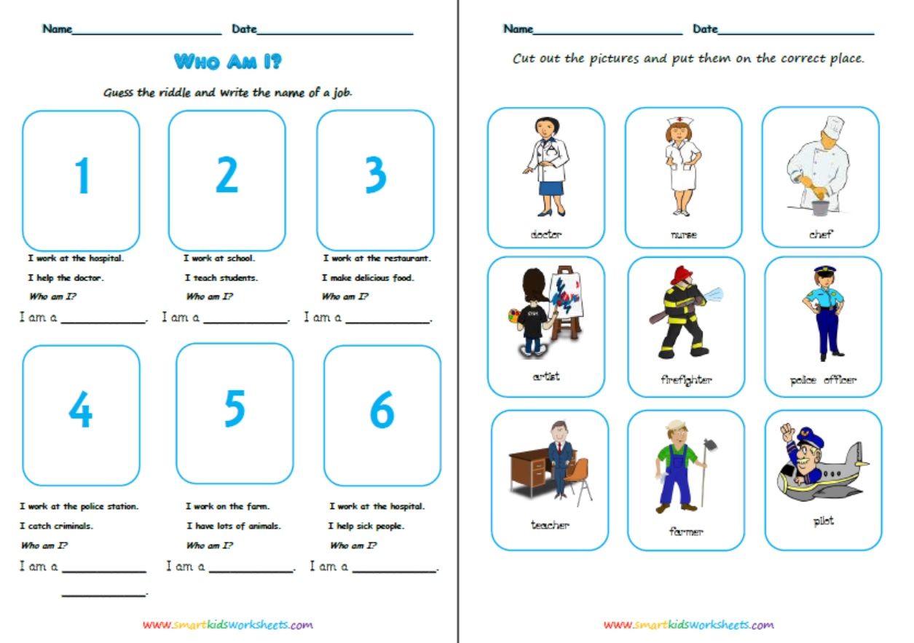

LEHEN HEZKUNTZA 1-2 EDUCACIÓN PRIMARIA 1-2
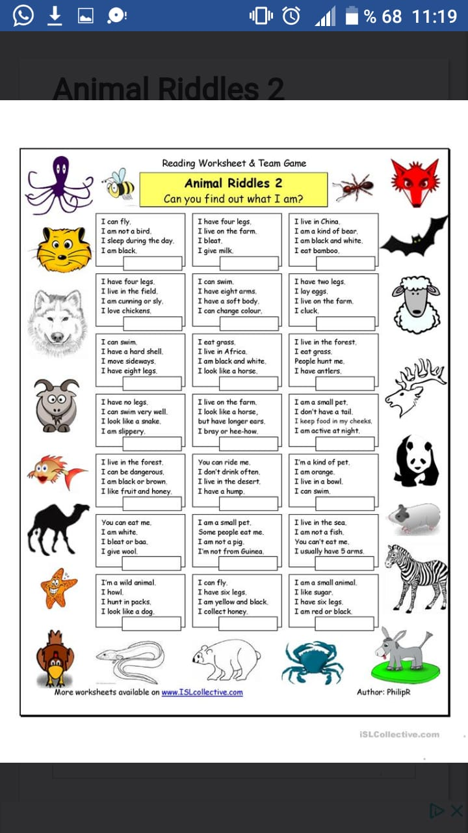

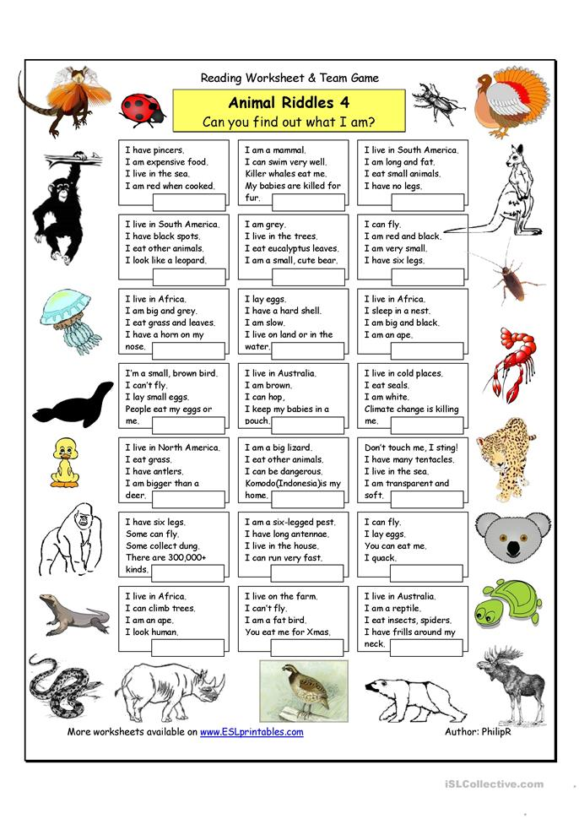

LEHEN HEZKUNTZA 3-4 EDUCACIÓN PRIMARIA 3-4

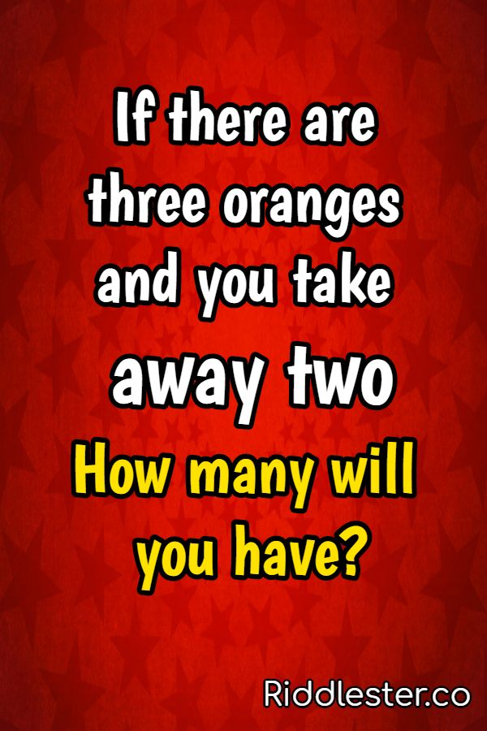

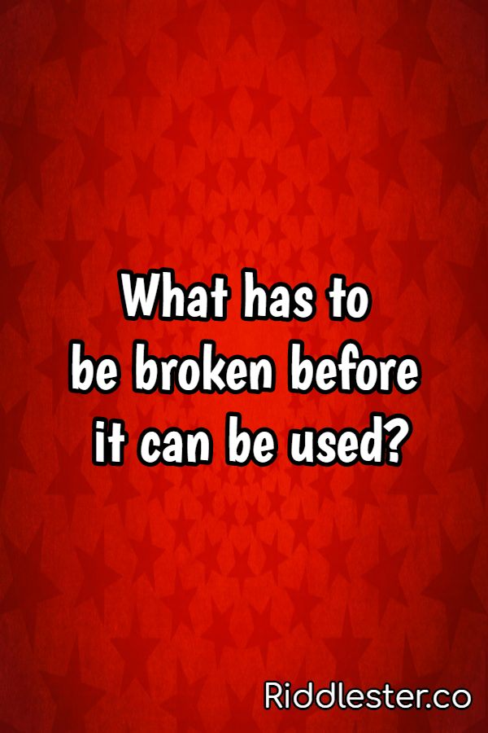

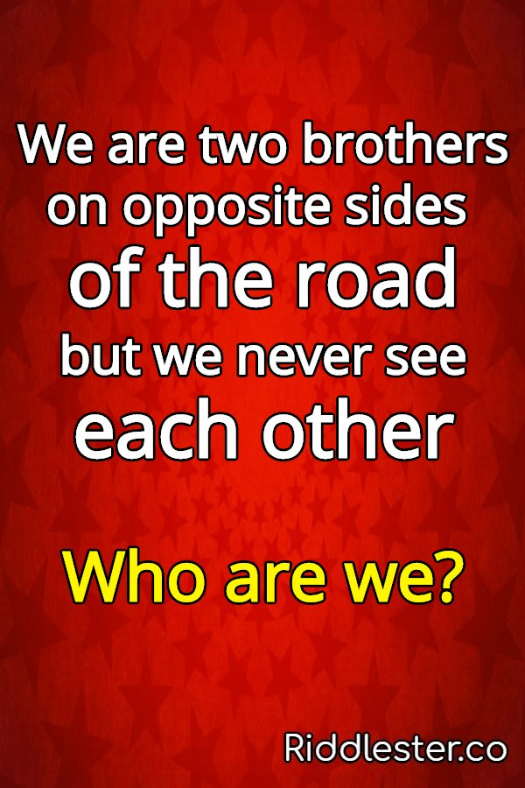

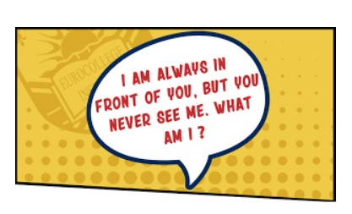

LEHEN HEZKUNTZA 5-6 EDUCACIÓN PRIMARIA 5-6